Лабораторна робота №15

ДОСЛІДЖЕННЯ МЕХАНІЧНИХ ЗГАСАЮЧИХ КОЛИВАНЬ

Мета роботи

Визначити основні параметри згасання коливань механічної системи.

Прилади та обладнання

Коливна система, секундомір.

Опис вимірювального пристрою

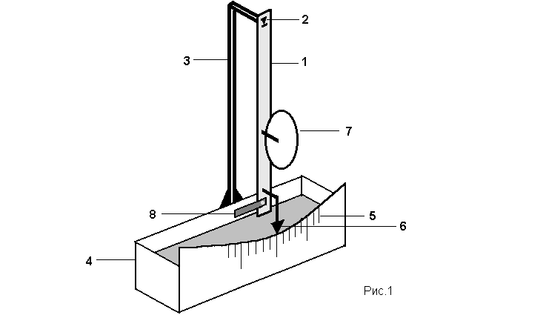
Рис.1

Прямокутного перерізу стрижень (1) підвішений на кронштейні (3) таким чином, що нижнє ребро призми (2) спирається на кронштейн і є віссю обертання стрижня.
Кронштейн прикріплений до резервуару з водою (4). Шкала (5) і стрілка (6) дозволяють вимірювати амплітуду коливань системи.
До стрижня прикріплені два заспокоювачі:
- Повітряний заспокоювач (7) у позиції, показаній на рис.1, збільшує силу опору середовища (повітря). Заспокоювач не діє, якщо його повернути навколо горизонтальної осі на кут 90^{о}.
- Рідинний заспокоювач (8) у позиції, показаній на рисунку, не діє, а після повороту на кут 90^{о} рухатиметься у воді, що також збільшує силу опору середовища (води).

Виведення розрахункових формул

З рівняння згасаючих коливань x(t) = A₀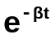cos (₀t +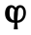₀) випливає залежність амплітуди коливань від часу:
A(t) = A₀ . (1)
Лоґарифмуючи (1), одержимо вираз для коефіцієнта згасання
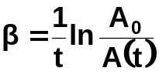 . (2)
Позначивши:
t = n_{Z}T – час, протягом якого амплітуда зменшиться в 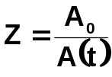 разів ( n_{Z} – кількість повних коливань, що здійснилися за час t;
Т– період коливань), одержимо:
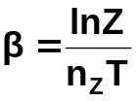. (3)
Наприклад: якщо після здійснення системою n₂ коливань амплітуда коливань зменшилася у Z = 2 рази, то:
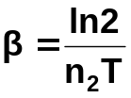 . (4)
З формули (3) : lnZ = T n_{Z .} (5)
Врахувавши, що лоґарифмічний декремент згасання
 = T ,
одержимо з (5): lnZ = n_{Z .} (6)
Отже lnZ є лінійною функцією n_{Z}, а – кутовим коефіцієнтом ґрафіку цієї функції.
Побудувавши ґрафік залежності lnZ = f(n_{Z}), визначимо лоґарифмічний декремент згасання як:
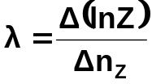. (7)
де (lnZ) i n_{Z} – визначені з ґрафіку прирости відповідних
величин
Розрахунок добротності коливної системи проведемо за формулою:
Q =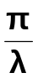 . (8)

При підготовці до виконання роботи використати:
Теоретична частина. Розділ 3.6.
Послідовність виконання роботи

- Вимкнути заспокоювачі ( обидва – горизонтально).
- Відхилити стрижень на 10–15 поділок шкали, відпустити; визначити і записати в Табл. 1 час t , протягом якого здійсниться 10 коливань.
- За формулою 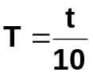 розрахувати період коливань і записати результат у Табл. 1.
- Дії, зазначені в п. 1–3, повторити ще 2 рази.
- Ввімкнути повітряний заспокоювач (вертикальне положення) і повторити 3 рази дії, зазначені в п.2–3.
- Вимкнути повітряний заспокоювач (горизонтальне положення), увімкнути рідинний заспокоювач (вертикальне положення) і повторити 3 рази дії, зазначені в п.2–3.
- Вимкнути заспокоювачі, відхилити стрижень на 12 поділок, відпустити і визначити число коливань, протягом яких початкова амплітуда зменшиться у 2 ; 3 i 4 рази: n₂, n₃, n₄ . Результати записати у Табл. 1.
- Дії, зазначені в п.7 повторити ще 2 рази.
- Для кожного з заспокоювачів повторити 3 рази дії, зазначені в п.7, 8
- Використовуючи середні значення n₂ і Т для всіх трьох випадків визначити за формулою (4) коефіцієнти згасання.
- Розрахувати абсолютну і відносну похибки величин .
- Для всіх трьох випадків побудувати ґрафіки lnZ = f(n_{Z}) і визначити лоґарифмічні декременти згасання.
- За формулою (8) визначити добротність коливної системи при наявності і відсутності заспокоювачів.
- Результати розрахунків, виконаних у п.10–13, записати у Табл. 2.

Таблиці результатів вимірювань і розрахунків

Таблиця 1

заспокоювач | № | t, с |  | T, с |  |  | ΔT,с |  |  | n₂ | Δn₂ |  | n₃ |  | n₄
відсутній | 1 |  | вимір |  | розр. |  |  | розр. | вимір |  |  | розр. |  | вимір |  | вимір
відсутній | 2 |  | вимір |  | розр. |  |  | розр. | вимір |  |  | розр. |  | вимір |  | вимір
відсутній | 3 |  | вимір |  | розр. |  |  | розр. | вимір |  |  | розр. |  | вимір |  | вимір
відсутній | сер. |  |  |  | розр. |  |  | розр. | розр. |  |  | розр. |  | розр. |  | розр.
повітряний | 1 |  | вимір |  | розр. |  |  | розр. | вимір |  |  | розр. |  | вимір |  | вимір
повітряний | 2 |  | вимір |  | розр. |  |  | розр. | вимір |  |  | розр. |  | вимір |  | вимір
повітряний | 3 |  | вимір |  | розр. |  |  | розр. | вимір |  |  | розр. |  | вимір |  | вимір
повітряний | сер. |  |  |  | розр. |  |  | розр. | розр. |  |  | розр. |  | розр. |  | розр.
рідинний | 1 |  | вимір |  |  | розр. |  | розр. | вимір |  |  | розр. |  | вимір |  | вимір
рідинний | 2 |  | вимір |  |  | розр. |  | розр. | вимір |  |  | розр. |  | вимір |  | вимір
рідинний | 3 |  | вимір |  |  | розр. |  | розр. | вимір |  |  | розр. |  | вимір |  | вимір
рідинний | сер. |  |  |  |  | розр. |  | розр. | розр. |  |  | розр. |  | розр. |  | розр.

Таблиця 2

заспокоювач | β, с⁻¹ | Δβ, с⁻¹ | δβ, % | λ | Q
відсутній | розр. | розр. | розр. | розр. | розр.
повітряний | розр. | розр. | розр. | розр. | розр.
рідинний | розр. | розр. | розр. | розр. | розр.

Контрольні запитання

- Під дією яких сил тіло може здійснювати згасаючі гармонічні коливання?
- Записати і пояснити диференціальне рівняння згасаючих гармонічних коливань.
- Записати і пояснити розв’язок диференціального рівняння згасаючих гармонічних коливань.
- Як залежить період згасаючих коливань від коефіцієнта згасання?
- У чому полягає фізичний зміст коефіцієнта згасання?
- У чому полягає фізичний зміст лоґарифмічного декремента згасання? Як він зв’язаний з коефіцієнтом згасання?
- Що називається добротністю коливної системи?
- Намалювати графіки залежностей x(t), A(t) для згасаючих коливань при 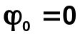.

Рекомендована література
- Курс фізики / За редакцією І.Є.Лопатинського.
– Львів: Вид. «Бескид Біт», 2002.
2. Трофимова Т.И. Курс физики.– М.: Высшая школа, 1990.
3. Савельев И. В. Курс общей физики, т.1 –М.: Наука, 1982.

